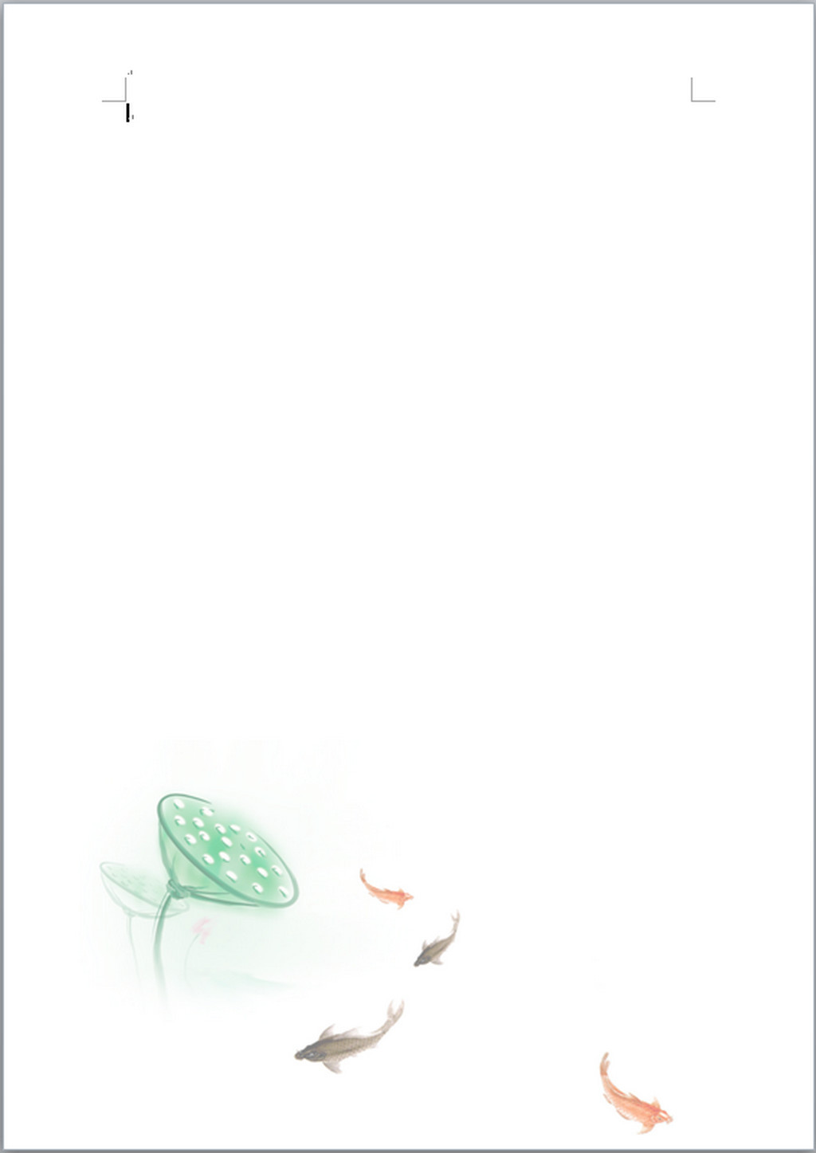
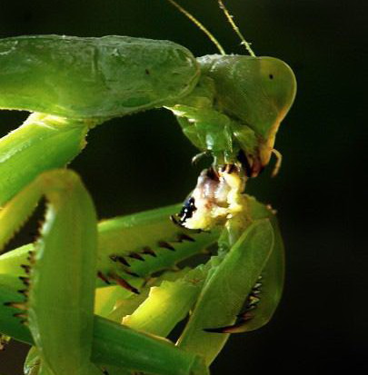
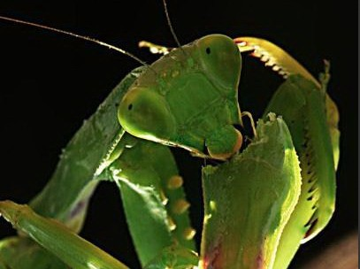
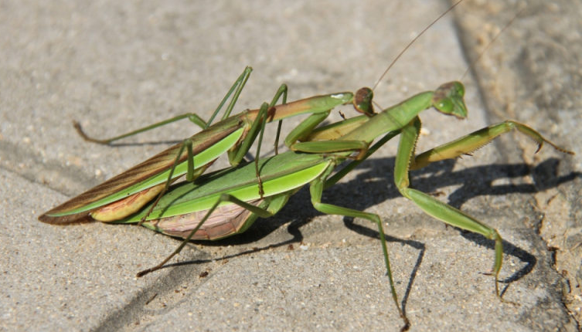
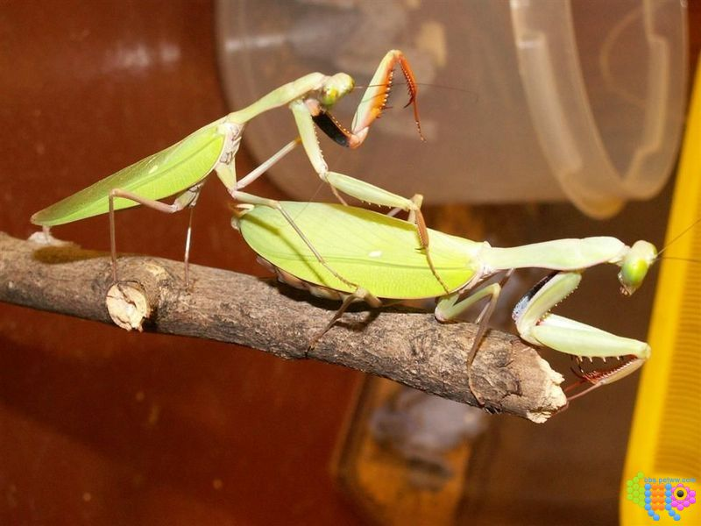
雌螳螂在交配期间杀死雄螳螂，目的是为了刺激雄螳螂射精，并确保精液持续的流入雌螳螂的体内。此外，吃掉雄螳螂还可以使受精卵获得充足的营养物质。
螳螂的求爱方式充满着情意绵绵的浪漫情调。每到交配季节，雌螳螂就释放性信息素，雄螳螂则循味而来，相见之后，先是用它们奇特的大复眼相互打量，凝视良久，继而雄螳螂摆动触角向对方求爱。接近时，在以触角摩擦对方的触角，经过双方的触角厮磨后，进入交配过程。
八（8）班
韩 佳 桐

